О мерах профилактики энтеровирусной инфекции в детских коллективах. Рекомендации родителям.
В последние годы четко наметилась тенденция к активизации энтеровирусной инфекции (далее – ЭВИ) в мире, а также в ряде территорий Российской Федерации. Чаще данная инфекция регистрируется в виде спорадических случаев, но с учетом высокой контагиозности ЭВИ возможна регистрация групповой заболеваемости среди организованных детских коллективов.
Причиной формирования локальных очагов (чаще в детских коллективах) может являться занос инфекции в учреждение и возможность ее распространения при несоблюдении требований профилактических (санитарно-противоэпидемических) мероприятий.
Источником инфекции является человек (больной или носитель). Для энтеровирусной инфекции характерно многообразие путей передачи: водный, пищевой, контактно-бытовой, воздушно-капельный и пылевой. Отмечается преимущественно летне-осенняя сезонность, эпидемиологическое значение представляет вода открытых водоемов, загрязненная сточными водами.
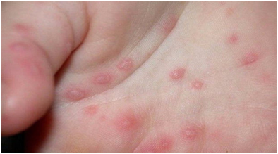
Для ЭВИ характерен полиморфизм клинических проявлении: серозный менингит, заболевания с респираторным синдромом, геморрагический конъюнктивит, гастроэнтерит, экзантема при возникновении в детском организованном коллективе.
Энтеровирусы отличаются высокой устойчивостью во внешней среде, способны сохранять жизнеспособность в воде поверхностных водоемов и влажной почве до 2 месяцев.
Существуют три основных фактора передачи инфекции: употребление продуктов питания без предварительной термической обработки; употребление фруктов и овощей, не прошедших мытье; использование для питья и приготовления пищи загрязненной воды, купание в несанкционированных местах, несоблюдение правил личной гигиены.
Чтобы избежать заражения, предупредить энтеровирусную инфекцию необходимо выполнять основные правила профилактики:
- Старайтесь, по возможности, избегать контактов с лицами, имеющими признаки инфекционного заболевания; ограничьте контакты детей раннего возраста.
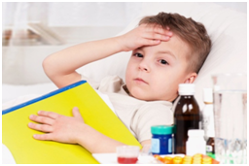
- Соблюдайте правила личной и общественной гигиены, и прежде всего, чаще мойте руки. Тщательно мойте руки перед приготовлением и употреблением еды, после посещения улицы, после каждого посещения туалета.
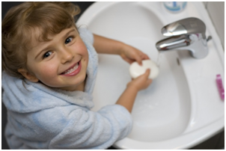
- Пользуйтесь индивидуальной посудой, особенно на рабочих местах, на отдыхе, следите за чистотой предметов ухода, особенно у детей раннего возраста.
- Проводите как можно чаще влажную уборку помещений с использованием дезинфицирующих средств.
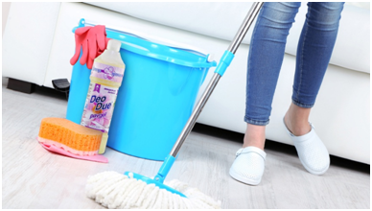
- Выбирайте безопасные пищевые продукты. Скоропортящиеся продукты (мясо, молоко, творог и др.) покупайте только в установленных местах (в магазинах, на рынках и микрорынках), где контролируется качество этой продукции.
Многие продукты, в том числе фрукты и овощи, необходимо тщательно мыть перед употреблением кипяченой водой, а более безопасно – подвергать термической обработке, цель которой – сделать пищу безопасной и удлинить срок ее хранения.
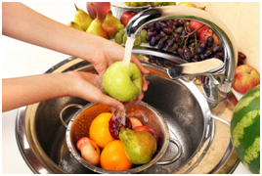

- Не купайтесь в непроточных водоемах и фонтанах, в местах несанкционированных пляжей. Если все же вы рискнули искупаться – избегайте факт заглатывая воды.
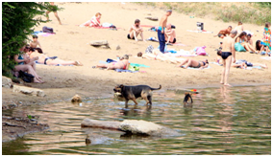
- Не пейте воду из неизвестных источников и открытых водоемов. Для питьевых целей лучше использовать кипяченую или бутилированную воду, особенно это актуально летом при выходе на природу.
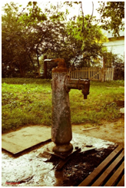
- Ведите борьбу с мухами, тараканами, грызунами – переносчиками инфекций.
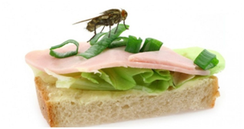
- Если в доме уже есть заболевший, то необходимо уделить внимание гигиене – защите рук перчатками при уходе за больными, контактам с предметами в окружении больного, тщательному мытью рук мылом и водой, обработке рук спиртсодержащими кожными антисептиками. Посуду, моющиеся предметы, которыми пользовался инфицированный больной, а также игрушки, если заболел ребёнок, необходимо кипятить. Все вещи, которые были запачканы рвотными массами, необходимо сразу стирать при температуре не менее 60ºС.
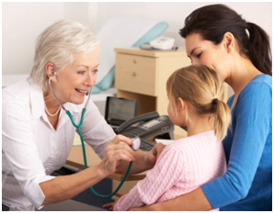
Большинство случаев ЭВИ протекает в легкой форме, поэтому некоторые больные не обращаются за медицинской помощью, часто занимаются самолечением. А это небезопасно, так как у маленьких детей, пожилых людей, лиц с ослабленной иммунной системой некоторые инфекции могут протекать очень тяжело и даже с летальными исходами.
Кроме того, каждый заболевший должен помнить, что он может быть опасен для окружающих.
Родители заболевшего ребенка должны помнить, что ребенку нельзя посещать детское учреждение, скрывая симптомы заболевания, так как есть риск возникновения случаев ЭВИ среди детей организованного коллектива.
В случае появления симптомов инфекционного заболевания необходимо немедленно обратиться к врачу для проведения лабораторных исследований и назначения адекватного лечения!
Одним из эффективных мероприятий, направленных на предупреждение распространения ЭВИ среди организованных коллективов, является разобщение группы учреждения на срок инкубационного периода.
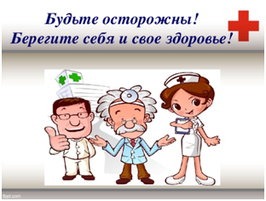
ИСТОЧНИК:http://fbuz11.ru/news/news_post/o-merakh-profilaktiki-enterovirusnoy-infektsii-v-detskikh-kollektivakh-rekomendatsii-roditelyam

